Проект

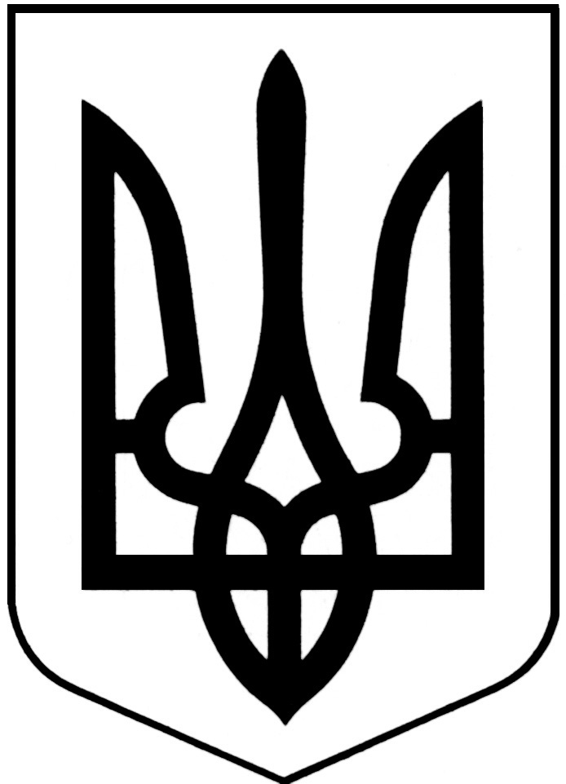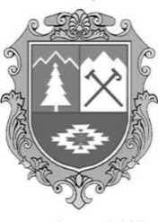
УКРАЇНА
Косівська районна рада
сьоме скликання
дванадцята сесія

РІШЕННЯ

від 21 грудня 2017 року №___-12/2017
м.Косів

Про зміни у складі постійних комісій районної ради

Беручи до уваги рішення районної ради №366-11/2017 від 30.11.2017 р. «Про дострокове припинення повноважень депутатів районної ради», рішення районної ради №13-1/2015 «Про затвердження складу постійної комісії з питань бюджету та фінансів», № 22-1/2015 «Про затвердження складу постійних комісій районної ради», розглянувши заяви депутатів районної ради, відповідно до пункту 2 частини 1 статті 43 Закону України “Про місцеве самоврядування в Україні”, статті 4.4.1 Регламенту Косівської районної ради сьомого скликання, районна рада

вирішила:

- Внести зміни до складу постійних депутатських комісій районної ради, а саме:
- виключити зі складу постійної комісії з питань бюджету та фінансів Бойчука Іванослава Дмитровича, Дудюка Василя Васильовича та Матейчука Романа Степановича;
- виключити зі складу постійної комісії з питань туризму, спорту та молодіжної політики Мельничука Михайла Дмитровича;
- виключити зі складу постійної комісії з питань освіти, культури і духовного розвитку Поповича Івана Івановича;
- виключити зі складу постійної комісії з питань будівництва, енергетики, транспорту, зв’язку та житлово-комунального господарства Розвадовського Миколу Петровича, Табахарнюка Василя Васильовича;
- виключити зі складу комісії з питань охорони навколишнього середовища та природокористування Скільського Миколу Михайловича;
- виключити зі складу постійної комісії з питань охорони здоров’я, материнства, дитинства та соціального захисту Бойчука Мирослава Миколайовича;
- виключити зі складу постійної комісії з питань комунальної власності, підприємництва, земельних відносин, агропромислового розвитку та регуляторної діяльності Зеленевича Василя Васильовича.

- Викласти склад деяких постійних депутатських комісій районної ради у новій редакції:

Комісія з питань бюджету та фінансів:
- Табахарнюк Василь Васильович (замість Бойчука І.Д.)– голова комісії
- Багняк Тарас Васильович
- Бойчук Дмитро Іванович
- Васкул Микола Григорович
- Бойчук Мирослав Миколайович (замість Дудюка В.В.)
- Іванишин Петро Миколайович
- Кічеряк Віталій Васильович
- Скільський Микола Михайлович (замість Матейчука Р.С.)

Комісія з питань туризму, спорту та молодіжної політики:
1. Лаврук Андрій Андрійович (замість Мельничука М.Д.) – голова комісії
3. Луканюк Катерина Михайлівна
4. Боєчко Василь Михайлович

Комісія з питань освіти, культури і духовного розвитку:
- Фенчук Тарас Петрович – голова комісії
- Федорчак Василина Василівна
- Томащук Ігор Миколайович
- Рибак Петро Іванович (замість Поповича І.І.)

Комісія з питань охорони навколишнього середовища та природокористування
1. Коваль Юрій Миколайович – голова комісії
2. Голдищук Володимир Ярославович
3. Кіщук Олексій Васильович (замість Скільського М.М.)
4. Фальбійчук Юрій Юрійович

Комісія з питань охорони здоров’я, материнства, дитинства та соціального захисту
- Слижук Іван Васильович – голова комісії
- Баняс Галина Миколаївна
- Ворсуляк Василь Дмитрович (замість Бойчука М.М.)

Комісія з питань комунальної власності, підприємництва, земельних відносин, агропромислового розвитку та регуляторної діяльності
- Данилюк Микола Васильович – голова комісії
- Пророчук Василь Васильович
- Павлюк Іван Михайлович (замість Зеленевича В.В.)

Комісія з питань будівництва, енергетики, транспорту, зв’язку та житлово-комунального господарства
- Зеленевич Василь Васильович (замість Табахарнюка В.В.) – голова комісії
- Тонюк Василь Миколайович
- Луканюк Дмитро Миколайович (замість Розвадовського М.П.)

- Контроль за виконанням рішення покласти на заступника голови районної ради Володимира Петричука.

Голова районної ради Павло Ванджурак

ПОГОДЖЕНО:
Грималюк Л.Д.
Барчук Р.Я.

